淡江時報 第 866 期
航太系太陽能無人飛機試航成功
學校要聞
【記者林佳彣淡水校園報導】上月18日航太系太陽能無人飛行載具「鸑鷟號」，在新北市新莊區環河路西盛飛行遙控運動公園飛行測試成功！由航太系副教授馬德明率領研發團隊，以3年時間，研發低汙染的太陽能無人飛行載具。相較於目前研發的無人飛機，太陽能無人飛行載具有別於低環保的內燃機，使用太陽能轉換的電能為其動力，不僅達到環保的目的，且有助於未來執行任務。

馬德明表示，未來在經費許可下，會繼續研發太陽能無人飛行載具的相關實驗和研究。「鸑鷟號只是實驗機，驗證我們在太陽能無人飛行載具的設計及自行研製的太陽能電源管理系統，」若日後太陽能板的效率提高及價格降低，太陽能無人飛行載具的長滯空的特性才有可能應用。

鸑鷟號機身長2公尺、展翼3.7公尺，是一般無人飛機的1.5倍大，總重只有8.9公斤，其造價約10萬元。礙於太陽能板所費不貲，目前選擇能源轉換效率18%的太陽能板。太陽能無人飛行載具主要的核心問題，是要如何設計穩定的電源管理系統，進而達到最大功率。

鸑鷟號的外型設計者航太所碩二陳建隆表示，除了設計完善的系統外，飛行的狀況仍需視風向而異，未來將採用30%高效率的太陽能板繼續研發，並以此次飛行的遙測資料做為參考。
2012/09/10

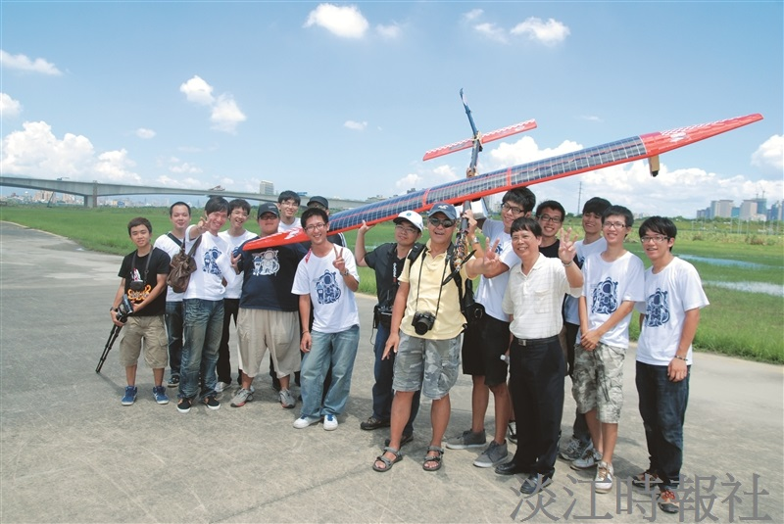
航太系無人飛行載具實驗室在新北市新莊區環河路西盛飛行遙控運動公園，成功試飛太陽能無人飛行載具「鸑鷟號」。（圖／航太系提供）

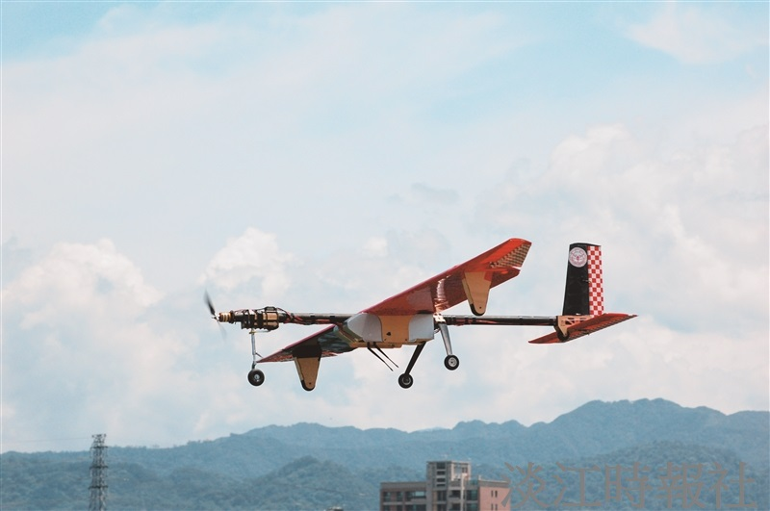
【記者王心妤淡水校園報導】航太系副教授宛同於去年8月借調至台翔航空任董事長兼總經理職，同年12月底起擔任亞洲航空董事長兼總經理。

